Dzień dobry
Zapraszam na nową lekcję historii.
Zapisz temat: PRL pod rządami Edwarda Gierka
Na dzisiejszej lekcji dowiesz się więcej na temat życia w PRL o którym miałeś/aś wykonać prezentacje oraz o wydarzeniach roku 1976.
Na ostatniej lekcji zapoznałeś/aś się z informacjami na temat strajku w 1970 roku.
Otwórz podręcznik na str. 175 i przeczytaj tekst źródłowy oraz odp. na pytania umieszczone pod tekstem źródłowym.
Zapisz punkt
1. Zmiana polityki w pierwszych latach rządów Edwarda Gierka
a. zmiany w aparacie władzy po wydarzeniach grudnia 1970 r.
– po ustąpieniu Władysława Gomułki Edward Gierek został I sekretarzem KC PZPR
– po dymisji Józefa Cyrankiewicza premierem rządu został Piotr Jaroszewicz
b. Edward Gierek zdołał pozyskać zaufanie społeczeństwa dzięki:
– osobistym kontaktom z robotnikami
– cofnięciu grudniowych podwyżek cen żywności i podwyżce płac, emerytur i rent
– poprawie stosunków z Kościołem
– złagodzeniu cenzury i zwiększeniu wydatków na naukę i kulturę
c. program gospodarczy budowy „drugiej Polski”
– władze dokonywały zakupu licencji na Zachodzie
– budowa nowych zakładów przemysłowych – rozwój przemysłu ciężkiego
– rozwój infrastruktury transportowej
d.
- (w tym miejscu zapisz odp. na pierwsze pytanie do tekstu źródłowego)
-( w tym miejscu zapisz odp. na drugie pytanie do tekstu źródłowego)

W czasach Edwarda Gierka nastąpiło otwarcie Polski na zachód przy zachowaniu pełnej lojalności wobec Moskwy. Polskę odwiedziło trzech amerykańskich prezydentów. W 1977 roku I sekretarz został przyjęty przez papieża Pawła VI. Dzięki otwarciu na zachód społeczeństwo polskie dowiedziało się jak wygląda życie na zachodzie.
W 1975 roku została przeprowadzona reformę administracji. Zostały zlikwidowane powiaty a liczbę województw zwiększono do 49.
Popatrz na mapę i znajdź w jakim województwie znajdowała się Ropa w 1975 roku?

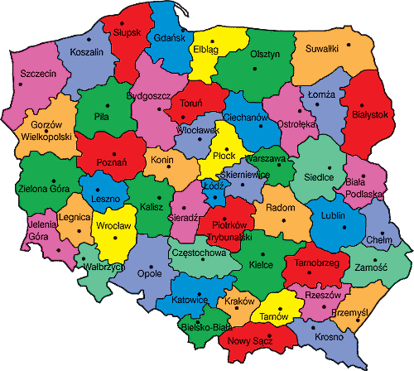

Zapisz punkt 2 Efekty polityki gospodarczej Edwarda Gierka
- symbole „dekady Gierka”
– szybko rozwijało się budownictwo mieszkalne z tzw. wielkiej płyty
– do masowej produkcji wprowadzono Fiata 126p, co przyczyniło się do motoryzacji polskiego społeczeństwa
– poprawiło się zaopatrzenie gospodarstw domowych w sprzęt AGD i RTV (lodówki, pralki, telewizory)
– poprawiło się zaopatrzenia w żywność, w tym produkty importowane (banany, cytrusy)
b. stopniowo nasilały się negatywne zjawiska w gospodarce
– szybko wzrastało zadłużenie kraju – w 1980 r. zadłużenie wynosiło już 20 mld dolarów
– niektóre zakupione na zachodzie licencje w momencie zakupu były przestarzałe
– część kosztownych inwestycji nie zwróciła się
– polski przemysł był pracochłonny, energochłonny i materiałochłonny
– w gospodarce pojawiło się ukryte bezrobocie – zakłady zatrudniały więcej osób, niż było potrzeba, aby zapewnić wszystkim pracę

Wiele tych negatywnych zjawisk doprowadziło do wybuchu strajku w 1976 roku. Zapraszam do obejrzenia filmu: https://www.youtube.com/watch?v=UzxFDTtl5WA

Zapisz punk 3 . Kryzys społeczno-gospodarczy w 1976 r.
a. po pierwszych korzystnych latach rządów Edwarda Gierka sytuacja gospodarcza zaczęła się pogarszać.
b. władze podjęły decyzję o znacznych podwyżkach cen na niektóre towary
c. reakcją na podwyżkę cen były strajki, które wybuchły 25 VI 1976 r. w Radomiu, Ursusie i Płocku
d. do stłumienia protestów władze skierowały Zmotoryzowane Oddziały Milicji Obywatelskiej (ZOMO)
e. uczestników protestów dotknęły represje
f. zapadła natychmiastowa decyzja o wstrzymani podwyżek
g. na towary, których brakowało, władze wprowadziły kartki
Notatkę oczywiście możesz wydrukować i wkleić do zeszytu

Jak to zwykle bywa nadszedł koniec lekcji a więc i czas na zadanie.
Otwórz podręcznik Str. 180, znajduje się tam tekst źródłowy, przeczytaj go odpowiedzi do trzech pytań zapisz do zeszytu a następnie wyślij na e-mail Lucyna_stach72@wp.pl

